**Makrosyntese av sykloheksen**

**Hensikt:**

Lære å fremstille et alken med alkohol som utgangspunkt og fremstille sykloheksen fra sykloheksanol

**Utstyr:**

* Varmemantel
* Rundkolbe, 100ml
* Rundkolbe, 50ml
* Kokestein
* Destillasjonsutstyr
* Skilletrakt
* Stativ med muffe og klemme
* Erlenmeyerkolbe, 50ml x3
* Dramsglass
* Filterpapir
* Sykloheksanol
* Konsentrer fosforsyre
* 1mol/L Natronlut
* Brom løst i kloroform
* Snø eller annet kaldt
* Glasskål

**Framgangsmåte:**

Sett sykloheksanolen i en bøtte varmt vann noen timer før du skal utføre syntesen. Mål opp 16 ml sykloheksanol og hell denne i en rundkolbe på 100ml. Legg i tre koksteiner og tilsett forsiktig 4ml konsentrert H3PO4. Sett opp utstyret til destillasjon slik:

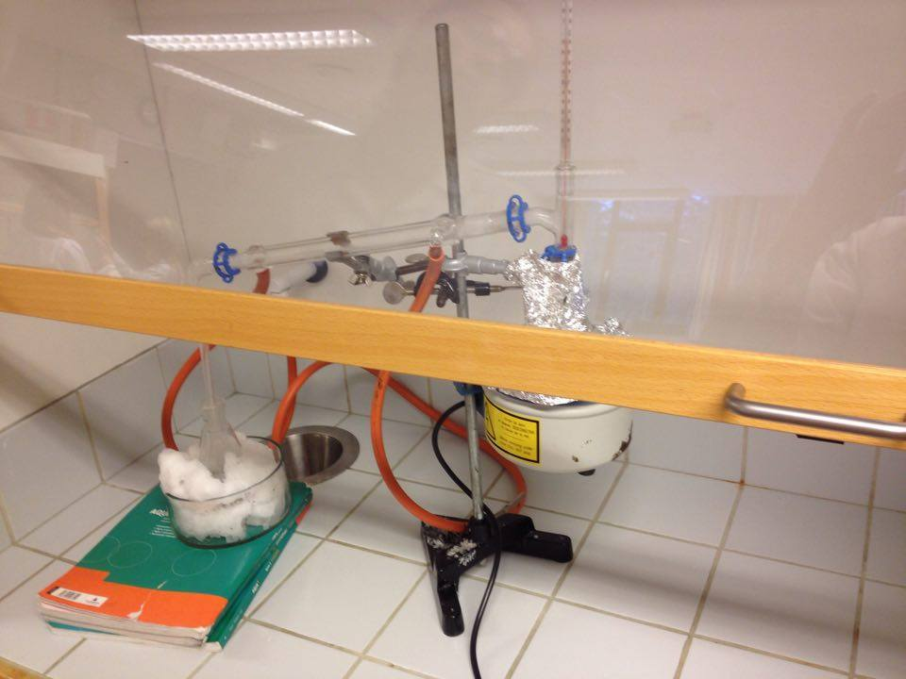

Smør et lite lag med fett på innsiden av hver eneste sammenkobling. Legg kolben som stoffet skal ende opp i, i en glasskål med nå for å kjøles fort ned. Isoler glasskolben med aluminiumsfolie opp til termometeret. Når dampfronten har nådd termometeret, sett ned varmen. Destiller væsken som kommer under 105 grader celsius over i en 50ml erlenmeyerkolbe som står i snø. Når løsningen i rundkolben begynner å bli brun, stenger du av varmen og avslutter destillasjonen. Overfør destillatet til en skilletrakt og tilsett 20ml NaOH. Rist skilletrakten og slipp ut trykket noen ganger. Tapp ut vannfasen som legger seg nederst. Sykloheksenfasen overfører du til en annen erlenmayerkolbe. Tilsett 2g vannfri CaCL2, legg litt aluminiumsfolie over og rist på kolben. Mens dette tørker i 10 min skyller du destillasjonsutstyret med litt aceton. Hvis CaCL2 ikke sitter fast i bunn må du filtrere med et papirfilter. Destiller løsningen over i en erlenmeyerkolbe som du har veidd på forhånd. Samle opp alt som kommer under 86 grader celsius. Vei utbyttet etter destilleringen er over. Bekreft at du har fått et alken ved å ta 0,5ml av produktet ditt over i et dramglass, ta på hansker og dryppe noen bromløsning.

**Resultater og observasjoner:**

Jeg så at den brune fargen til bromløsningen forsvant da jeg tilsatte den i produktet vårt (så dette hos noen andre).

**Beregninger:**

Reaksjonen som skjer er en eliminasjonsreaksjon:

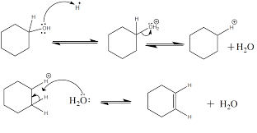

Først går H+ ioner fra fosforsyra over til OH gruppa og danner vann. Da går den positive ladningen til H+ ionet over til det nærmeste karbonatomet og danner et karbokation som forsvinner igjen når det spaltes av et H+ ion fra karbonet. Denne reaksjonstypen kalles en dehydrering

Når jeg tilsatte bromløsningen skjedde det denne addisjonsreaksjonen (som danner det fargeløse 1,2-dibromsykloheksan):

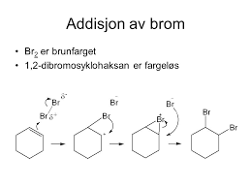

**Kommentarer:**

Mitt produkt forsvant da jeg prøvde å filtrere med papirfilter. Det var fordi jeg fikk så lite ut av den første destillasjonen, noe som kan komme av at destillasjonsutstyret var satt sammen dårlig og med mange hull som gjorde at gassen lakk ut. I tillegg kan det henne at jeg stanset destillasjonen litt tidlig slik at ikke all sykloheksanolen som skulle ha blitt omdannet ble med videre. I tillegg brukte jeg papirfilter som trekker til seg væske, i steden burde jeg brukt et glassfilter eller noe slikt.